En este mensaje quiero explicarles cuáles son los certificados que pueden solicitar como alumnos del Programa UVQ. Los pasos que deben seguir para gestionar la solicitud de los mismos son:

1) Ingresar en COMUNIDAD Y SERVICIOS, se desplegará la siguiente pantalla:

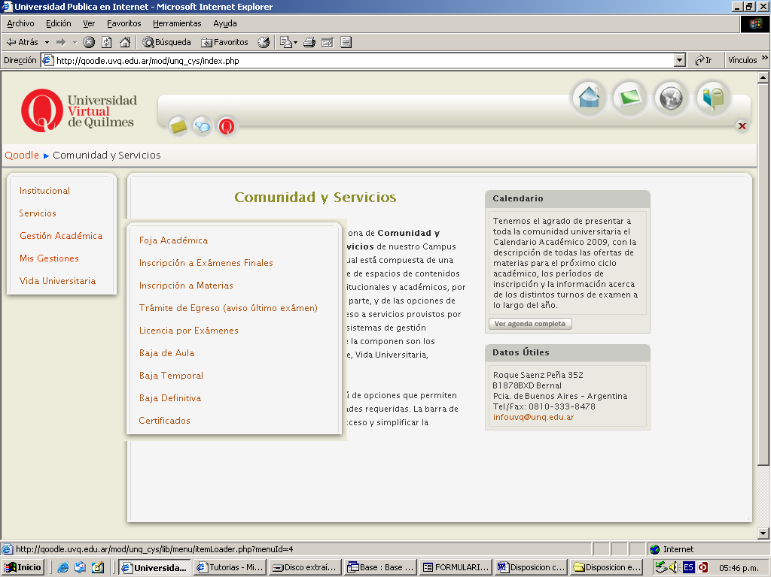

2) Ir a GESTIÓN ACADÉMICA, allí encontrarán todo el abanico de trámites que el alumno puede realizar durante su permanencia en la carrera. En este caso deberán ingresar a CERTIFICADOS. Una vez dentro se desplegarán los distintos certificados que pueden solicitar, de acuerdo a cada necesidad particular.

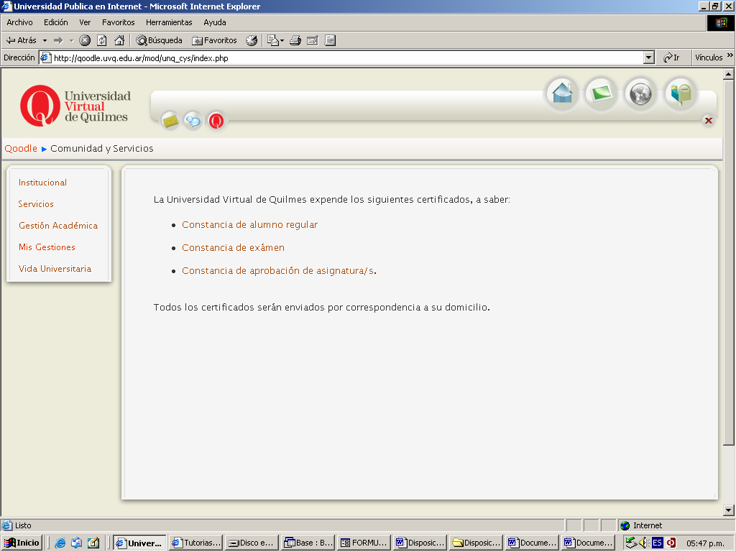

A continuación veremos cada una de las opciones de certificados que se pueden solicitar

- Constancia de Alumno Regular: este certificado acredita que el alumno se encuentra cursando regularmente algunas de las carreras del Programa UVQ.

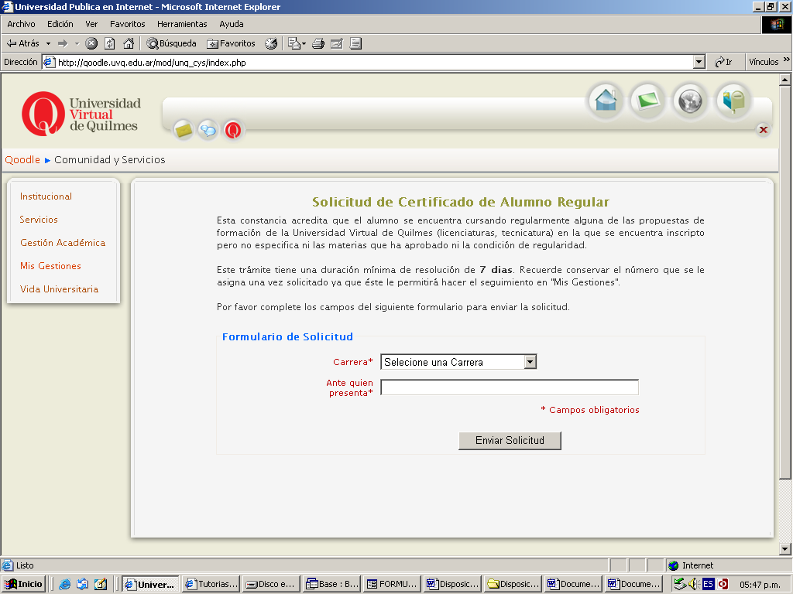

- Constancia de Examen: esta certificado hace mención a las instancias parciales de trabajos prácticos, puede ser utilizado para presentarse en las dependencias laborales si el alumno pidió el día por entrega de TP.
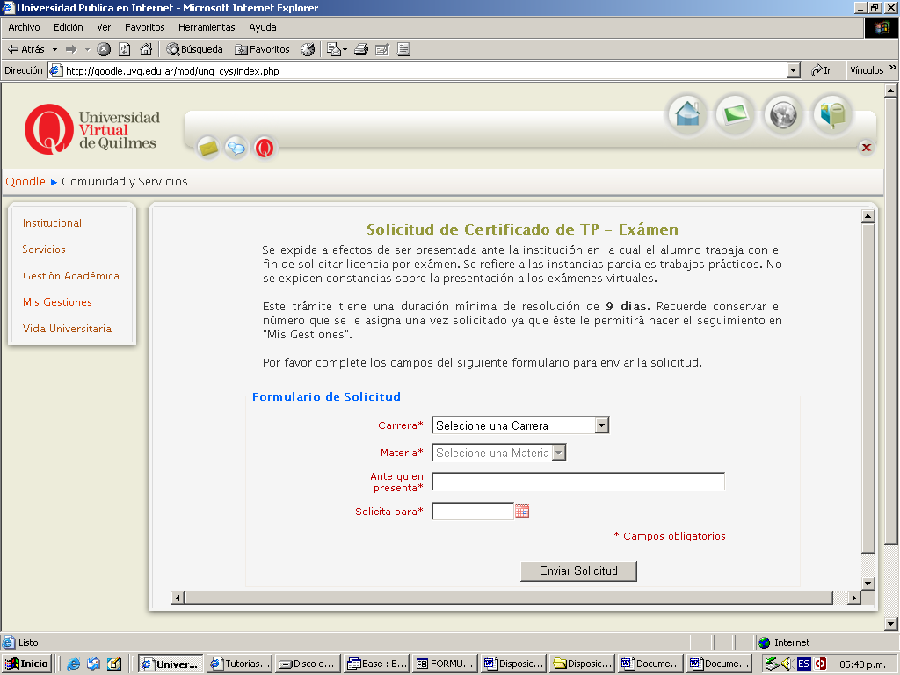

- Constancia de Aprobación de Asignatura: este certificado solo es enviado cuando el alumno tiene la materia regularizada en la foja académica, representa la aprobación del final de la materia.

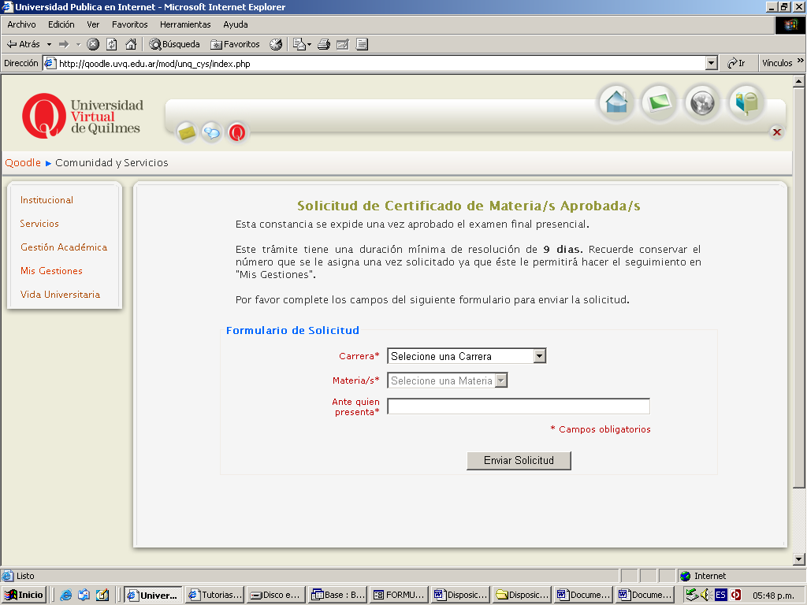

- Otro certificado que van a solicitar es la Constancia de Examen Final, el cual no pueden gestionar vía Campus sino que este certificado es completado in situ por el mismo docente que toma el final y se los entrega al final de la mesa contra-entrega del examen final.

Una vez que completan el formulario con los datos requeridos el sector de Certificados procesa el pedido y todos los certificados son enviados por correo postal al domicilio del alumno.
Es necesario corroborar que el pedido de Certificado se generó correctamente, de otro modo la solicitud no habrá sido recepcionada por el sector y nunca se dará curso a la confección del certificado, para ello deberán ingresar en MIS GESTIONES y controlar que el trámite quede registrado dentro de Pendientes, si todo salió bien deberán visualizar un número de Gestión y al ingresar al mismo podrán realizar el seguimiento del estado del trámite ( Por ejemplo: Recibido, en Proceso, Enviado, Cerrado).

